# 计算机是如何启动的

【参考：<http://www.ruanyifeng.com/blog/2013/02/booting.html】>

【参考：<https://blog.51cto.com/jiaojusuimu/1882222>】

**前言**：从打开电源到开始操作，计算机的启动是一个非常复杂的过程。

## boot的含义：

先问一个问题，“启动”用英语怎么说？

回答是boot。可是，boot原来的意思是靴子，“启动”与“靴子”有什么关系呢？原来，这里的boot是bootstrap（鞋带）的缩写，它来自一句谚语：

|  |
| --- |
| "pull oneself up by one's bootstraps" |

字面意思是“拽着鞋带把自己拉起来”，这当然是不可能的事情。最早的时候，工程师用它来比喻，计算机启动是一个很矛盾的过程：**必须先运行程序，然后计算机才能启动，但是计算机不启动就无法运行程序**。

早期真的是这样，必须想尽各种办法，把一小段程序装进内存，然后计算机才能正常运行。所以，工程师们把这个过程叫做“拉鞋带”，久而久之就简称为boot了。

计算机的整个启动过程分为四个阶段。

## 第一阶段：BIOS

上个世纪70年代初，“只读内存”（read-only memory，ROM）发明，开机程序被刷入ROM芯片，计算机通电后，第一件事就是读取它。

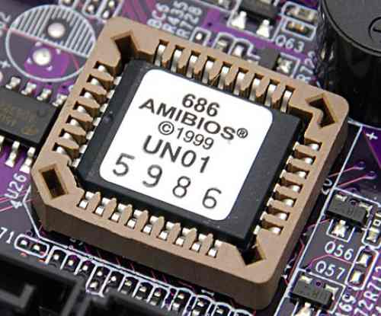

这块芯片里的程序叫做“基本输入输出系统”（Basic Input/Output System），简称BIOS。

### 硬件自检：

BIOS程序首先检查，计算机硬件能否满足运行的基本条件，这叫做“硬件自检”（Power-On Self-Test），缩写为POST。

如果硬件出现问题，主板会发出不同含义的蜂鸣，启动中止。如果没有问题，屏幕就会显示出CPU、内存、硬盘等信息。

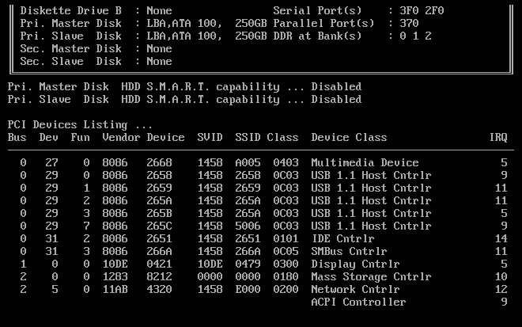

### 启动顺序：

硬件自检完成后，BIOS把控制权转交给下一阶段的启动程序。

这时，BIOS需要知道，“下一阶段的启动程序”具体存放在哪一个设备。也就是说，BIOS需要有一个外部储存设备设备的排序，排在前面的设备就是优先转交控制权的设备。这种排序叫做“启动顺序”（Boot Sequence）。

打开BIOS的操作界面，里面有一项就是“设定启动顺序”。

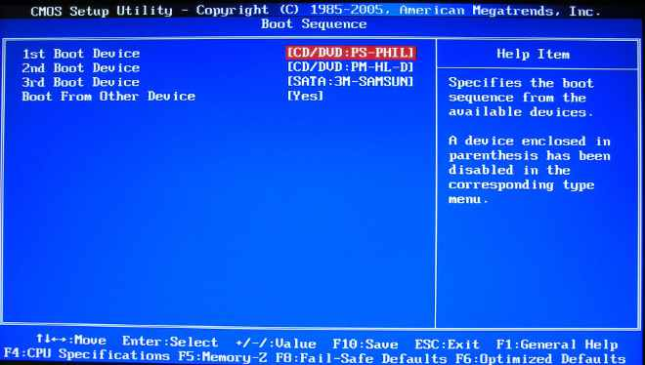

## 第二阶段：主引导阶段

BIOS按照“启动顺序”，把控制权转交给排在第一位的储存设备。

这时，计算机读取该设备的**第一个扇区**，也就是读取最前面的512个字节。如果这512个字节的最后两个字节是**0x55**和**0xAA**，表明这个设备可以用于启动；如果不是，表明设备不能用于启动，控制权于是被转交给“启动顺序”中的下一个设备。

这最前面的512个字节，就叫做“主引导记录”（Master boot record，MBR）。

### 主引导记录的结构：

“主引导记录”只有512个字节，放不了太多的东西。它的主要作用是：告诉计算机到硬盘的哪一个位置去找操作系统。

主引导记录由三个部分组成：

|  |
| --- |
| 1. 第1-446字节: 调用操作系统的机器码,也就是主引导程序 2. 第447-510字节: 分区表(partition table),64字节 3. 第511-512字节: 主引导记录签名(0x55和0xAA),表明此设备是否可以用于启动。 |

其中，第二部分“分区表”的作用，是将硬盘分成若干个区。

### 分区表：

硬盘分区有很多好处。考虑到每个分区可以安装不同的操作系统，“主引导记录”因此必须知道将控制权转交给哪个区。

分区表的长度只有64个字节，里面又分成四项，每项16个字节。所以，一个硬盘最多只能分四个一级分区，又叫做“主分区”。

每个主分区的16个字节，由6部分组成：

|  |
| --- |
| 1. 第1个字节: 如果为0x80,就表示该分区是激活分区,控制权要转交给这个分区。**四个分区里面只能有一个是激活的**。(激活分区表示的就是操作系统所在的分区) 2. 第2-4个字节: 主分区第一个扇区的物理位置(柱面、磁头、扇区号等等)。 3. 第5个字节: 主分区类型。 4. 第6-8个字节: 主分区最后一个分区的位置。 5. 第9-12个字节: 该分区第一个扇区的逻辑地址。 6. 第13-16个字节: 主分区的扇区总数。 |

最后的四个字节（“主分区的扇区总数”），决定了这个分区的长度。也就是说，一个主分区的扇区总数最多不超过2^32。

如果每个扇区为512个字节，就意味着单个分区最大不超过2TB。再考虑到扇区的逻辑地址也是32位，所以单个硬盘可利用的空间最大也不超过2TB。如果想使用更大的硬盘，只有2个方法：一是提高每个扇区的字节数，二是增加扇区总数。

## 四、第三阶段：硬盘启动

这时，计算机的控制权就要转交给磁盘的某个分区了，这里又分成两种情况：一是操作系统在主分区，而是操作系统在逻辑分区。

### 操作系统在主分区：

上一节提到，四个主分区里面，只有一个是激活的。

计算机会读取激活的主分区的第一个扇区，叫做“卷引导记录”（Volume boot record，VBR）。

卷引导分区的作用是告诉计算机：操作系统在这个分区的位置，然后，计算机就会加载操作系统了。

### 2、操作系统在逻辑分区：

随着硬盘越来越大，四个主分区已经不够了，需要更多的分区。但是由于物理磁盘的限制，主分区只能有四个，因此规定有且只有一个主分区可以被定义成“拓展分区”（Extended partition）。

所谓“拓展分区”，就是指这个区里面又分成多个区。这种分区里面的分区，就叫做“逻辑分区”（logical partition）。

如果操作系统存储在逻辑分区中，加载操作系统有两种方式：

1）拓展分区和逻辑分区：

计算机先读取拓展分区的第一个扇区，叫做“拓展引导记录”（Extended boot record，EBR）。它里面也包含一张64字节的分区表，但是最多只有两项（也就是两个逻辑分区）。

计算机接着读取第二个逻辑分区的第一个扇区，再从里面的分区表中找到第三个逻辑分区的位置，以此类推，直到某个逻辑分区的分区表只包含它自身为止（即只有一个分区项）。因此，拓展分区可以包含无数个逻辑分区。

但是，似乎很少通过这种方式启动操作系统。如果操作系统确实安装在拓展分区，一般采用下一种方式启动。

2）启动管理器：

在这种情况下，计算机读取“主引导记录”前面446字节的机器码之后，不再把控制权转交给某一个分区，而是运行先安装的“启动管理器”（boot loader），由用户选择启动哪一个操作系统。

Linux环境中，目前最流行的启动管理器是Grub。

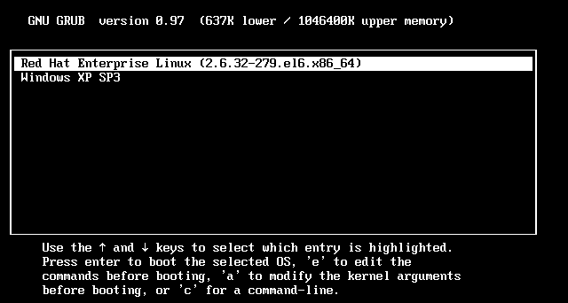

## 五、第四阶段：操作系统

控制权交给操作系统后，操作系统的内核首先被载入内存。

以Linux系统为例，先载入 /boot 目录下面的 kernel。内核加载成功后，第一个运行的程序是 /sbin/init。它根据配置文件（Debian系统是 /ect/initab）产生init进程。这是Linux启动后的第一个进程，pid进程编号是1，其它进程都是它的后代。

然后，init进程加载系统的各个模块，比如窗口程序和网络程序，直至执行 /bin/login 程序，跳出登录界面，等待用户输入用户名和密码。

至此，全部启动过程完成。